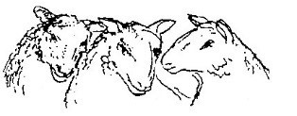

Kære fåreavlere.

Fodringsdag den 11-3 2018.

Vi har alle får. Det kan være, at du/i har malkefår-kødfår-naturfår- kort

eller langhaler.

De skal alle have noget at spise.

Hvad giver du dine får/lam?

Vi indbyder den 11-3 2018 kl. 13.00 til en eftermiddag, hvor vi over

kaffe og kage får en snak om emnet.

Josephine har en viden. Hun kommer og er med.

Det kan være at dine får allerede er i gang med læmningen –

hvad har du givet dem af foder op til? Giv din viden videre til andre.

Måske er du en af dem, der vil sikre dig at dine lam får en god opstart.

Kom og vær `med denne eftermiddag.

Tilmelding senest den 9-3 2018 på telefon 21 67 15 14 eller

Eller mail: [brixolsen@godmail.dk](mailto:brixolsen@godmail.dk)

Hilsen Karen og Mogens

